Salget av varmeovner tredoblet – design i vinden
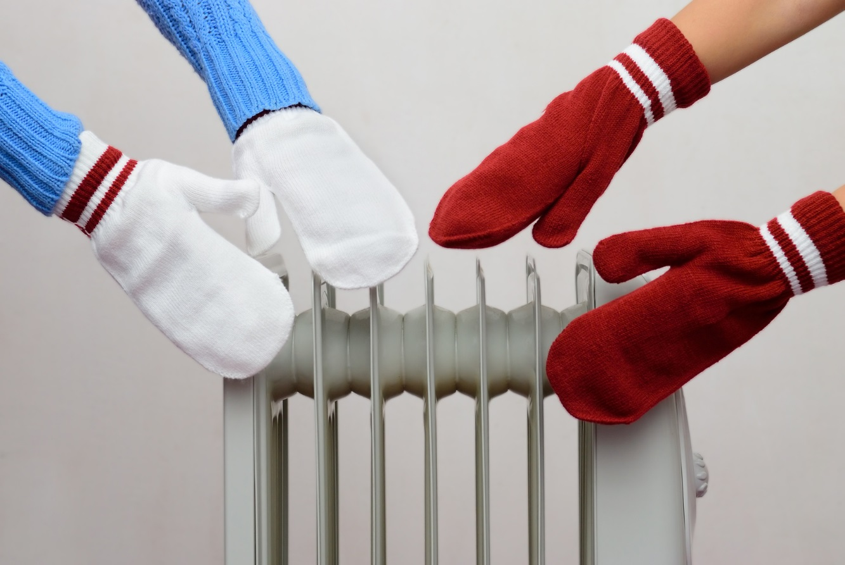

Sprengkulden som herjer om dagen gjør at salget av varmeovner er nær tredoblet på kort tid. Ola og Kari Nordmann går nå i større og større grad for designovner.
Store deler av Norge er inne i en periode med særs kalde temperaturer om dagen, og hos Elkjøp flyr varmeovnene ut av hyllene.
– Salget av varmeovner har tatt helt av de siste ukene, og sammenligner man starten av desember med starten av januar så har vi en tredobling i antall solgte produkter. Ser man på samme periode for et år siden er salget dobbelt så høyt nå, sier administrerende direktør Atle Bakke i Elkjøp.
De merket at salget av varmeprodukter tok av med det samme gradestokken begynte å vise blå tall.
– Det var nesten som å skru på en bryter! Etter at vi hadde hatt et et par kalde morgener på rad så vi umiddelbart at interessen før små og store ovner, samt varmepumper, tok skikkelig av. Kalde nordmenn trenger imidlertid ikke å være bekymret for at den store pågangen nå skal føre til tomme hyller. Vi er klare for vinteren og har fremdeles mange varmeovner på lager, sier Bakke.
Nordmenn går for design
At varmeovnene tiner opp frosne føtter og gir lun vinterstemning i norske hus og hjem er selvsagt det aller viktigste fremdeles. Men en ny trend er at ovnene i tillegg skal se stilige og fine ut.
– Ola og Kari Nordmann har helt tydeligvis fått øynene opp for designovnene, og det er disse produktene vi selger klart mest av i disse dager. Vi har blant annet en del modeller som er designet av kjente Bård Eker. Tiden da denne typen produkter var grå, triste og klumpete er definitivt fordi. Kundene våre vil ha noe som også kan passe i stua deres, sier Atle Bakke i Elkjøp.
Han ber videre nordmenn som vurderer å installere varmepumpe om å gjøre det allerede nå, slik at man er forberedt til neste eventuelle kuldebølge.
- I tillegg er man jo da allerede klar til de varme dagene som kommer i sommer. Mange glemmer nemlig at varmepumper også kan kjøle ned luft - ikke bare varme den opp, sier Bakke.

